ЛГУТ-9.12 |  | Спортивная станция 9.12
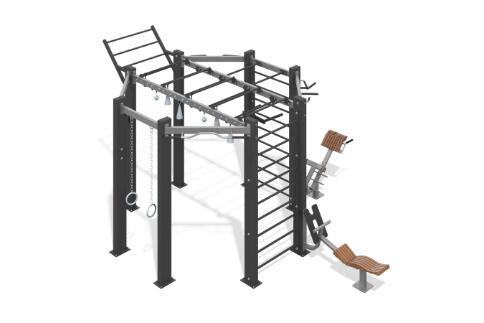

Размеры, мм: | 4500x5500x2800 | Вес, кг: | 1040
Характеристики материалов
Материалы: металл, пластик, строганая доска сосны.
Комплектность: Основная рамная конструкция - 1 комплект., Рукоход разноуровневый – 1 шт., Разнохватовый турник – 1 шт., Турник универсальный – 1 шт., Турник– 1 шт., Турник-перекладина 1320 – 1 шт., Турник-перекладина 900 мм – 2 шт., Турник восходящий – 1 шт.. Шведская стенка – 2 шт., Брусья – 1 шт., Зацеп с шаром – 5 шт., Зацеп с конусом – 4 шт., Кольца гимнастические – 1 пара.
Конструкция разборная, элементы конструкции сварные. Состоит из опорных столбов и соединителей. Опорные столбы выполнены из стальной профильной трубы 200 х 100 мм с толщиной стенки 4 мм и стального листа толщиной 10 мм. Верхние торцы трубы заглушены платиками, выполненными из стального листа толщиной 3 мм. Высота опорного столба - 2513 мм.
Соединители выполнены из стальной профильной трубы 100 х 50 мм с толщиной стенки 3 мм.
Боковые части рукохода разноуровнего выполнены из стальной профильной трубы 100 х 50 мм с толщиной стенки 3 мм и стального листа толщиной 5 мм. Перекладины изготовлены из стальной трубы диаметром 33 мм с толщиной стенки 2,8 мм, и стального листа толщиной 8 мм и интегрированы в боковые части рукохода. Количество перекладин - 10 шт.
Турники имеют систему гнутых рукояток, выполненных из прутка стального диаметром 25 мм.
В местах хвата на рукоятках имеются накладки, выполненные из материала EVA (этиленвинилацетат).
Конструкция многофункциональной рамы предусматривает её фиксацию к основанию площадки через отверстия диаметром 14 мм. Для увеличения антикоррозийных свойств металлические элементы покрыты жидким цинконаполненным грунтом. На все металлические элементы нанесено порошковое антивандальное декоративное покрытие путем пневмоэлектростатического распыления.
Крепеж оцинкованный.

